第六组案例分析

保险公司与P2P网络借贷平台合作模式分析

姓 名：彭雪晴、赵可欣、郑雪曦、向思博
学 校： 上海财经大学
班 级： 保险精算1班
课 程： 财产保险学

保险公司与P2P网络借贷平台合作模式分析

摘要：本案例从P2P网络借贷平台出发，结合中华财险与厚本金融合作的具体案例， 进行P2P平台与保险公司合作问题的探索分析。自2007年我国成立首个P2P网贷平台以来，P2P迅速发展，在平台“去担保化”过程中与保险公司的合作维持了一段时间的发展，然而其合作模式最终为有关监管部门叫停。本文针对国内P2P发展现状，分析P2P平台去担保化的原因及结果，结合案例分析保证保险在P2P网贷平台中应用存在的问题，并对互联网背景下保险公司的发展进行探索及反思。
关键词：P2P网络借贷，保证保险，互联网保险

目录
一、P2P网络借贷 4
（一）P2P网络借贷发展简介 4
（二）P2P 网络借贷的风险防范机制 4
1、 自有资金担保模式 4
2、 风险准备金制度 4
3、 第三方担保模式 5
二、P2P 中的保证保险 5
（一）“P2P+保险”模式 5
1、 与保险公司的合作 5
2、 涉及险种 6
（二）保证保险 6
1、 四种运行模式 6
2、 必要性 6
三、案例分析 中华财险踩雷厚本金融 7
（一）公司状况 7
（二）推出履约保证保险 8
（三）踩雷及后续 9
四、保证保险在P2P网贷平台中应用存在的问题 10
（一）宏观环境方面 10
1、 相关法律不健全 10
2、 政府监管的缺失、冲突与重叠 10
3、 社会信用体系不够健全 11
4、 信用风险管理困难 11
5、 缺少专业的经营人才 12
（二）保险行业方面 12
1、 保证保险成本偏高 12
2、 保险产品定价不合理 12
3、 P2P产品风险来源复杂 13
4、 保险公司盲目扩张保证保险业务范围 13
（三）P2P网贷行业方面 13
1、 硬件设施不够完善 13
2、 平台不合规经营 13
五、互联网背景下保险公司的发展 14
（一）互联网保险公司发展背景 14
（二）新型保险公司总体发展 14
（三）新型保险公司的优势以及劣势 14
（四）给保险公司的一些建议 15
（五）结论 15

- P2P网络借贷
1.1 P2P网络借贷发展简介
P2P（Peer-to-Peer lending）, 即个体和个体之间通过互联网平台实现的直接借贷，其交易过程中，资金、资料、手续等全部通过网络实现。2007年，我国首次引入P2P，第一家网络借贷P2P平台拍拍贷在上海成立;P2P凭借其普惠性与金融创新的特点，逐步成为国内最重要的借贷市场之一，但也因相关法律法规与行业标准的滞后性等问题，平台野蛮生长，乱象丛生，浮现出一系列问题，有关提升P2P风险防范能力的议题受到广泛关注。
2015年7 月我国官方颁布的《关于促进互联网金融健康发展的指导意见》，首次对P2P进行定义，与此同时，其传统担保形式的风险暴露被不断放大，被业内认为不具有持续性，在此背景下孵化出“P2P+保险”模式。
2019 年 1 月 21 日，互联网金融风险专项整治工作领导小组办公室、P2P 网贷风险专项整治工作领导小组办公室联合发布《关于做好网贷机构分类处置和风险防范工作的意见》，该文件提出 “金融机构不准为网贷机构提供担保增信”，该项条例表示我国官方明确反对通过与保险公司合作机制提高自身增信，在此之前，P2P平台引入保险机制及其后续发展，为P2P平台的迅速扩张起着重要作用，但其合作机制的出现的问题与缺陷也为平台发展埋下隐患，同时也提醒社会有关互联网金融创新领域的风险问题与互联网保险的发展问题。

1.2 P2P 网络借贷的风险防范机制
1.2.1 自有资金担保模式
P2P在我国发展初期，相关法律与规定的缺位，为解决债权不能如期实现问题，P2P网贷公司通过自有资金为投资人进行担保，在该项模式下，若借款人出现违约，P2P平台根据合同代为偿付投资人本金及利息，并将债权移至平台，事后对借款人进行追偿。
该项借贷担保模式出现在P2P发展早期，其借贷风险本质仍由平台承担，并未实现有效的风险转移，在此模式出现前，P2P平台更多充当信息中介的作用，引入该模式后，P2P平台也参与借款人与投资人的借贷法律关系中，使得自身从信息中介更多转向为信用中介，并暴露在高风险水平之下，因此，受到监管部门相关政策的禁止。

1.2.2 风险准备金制度
该风险防范机制可看作仅仅是对平台自有资金担保模式的升级，出了资金来源更为明确，多途径之外，与已被叫停的前担保模式并无本质差别，其优势在于已初现引入第三方进行风险分散的模式；与自有资金担保不同，风险准备金模式与银行进行合作，但银行参与度不高，其建立的风险专项账户是否专款专用，操作过程透明度不高，金额款项如何设施，是否能够覆盖全部风险等问题仍得不到解决，该模式本质存在巨大缺陷只能视作担保模式的一种早期尝试。

1.2.3 第三方担保模式
随着监管部门对P2P管理的收紧，平台自担风险模式已被完全否定，在2017 年发布的《关于做好 P2P 网络借贷风险专项整治整改验收工作的通知》中指出，在解决担保问题上，可“采取引入第三方担保等其他方式对投资人进行保障”。P2P引入第三方担保模式已成为主流，它可分为第三方担保机构担保模式与“P2P+保险”模式。
该模式下由融资性担保公司或非融资性担保公司作为第三方，为借款人向投资人进行担保，由担保公司承担对每项借款的审核工作，尤其对借款人收入，信用，财产等进行审核评定，降低自身担保风险；其担保费在与投资人达成合意后以固定费率*担保金融收取，在借款人产生违约之后，由担保公司向投资人偿付本金及利息，并取得向债务人追偿的民事权利。
该项模式较前两项达到风险分散的目的，优势较为明显，但在具体实施过程中容易处于灰色地带及带来高风险隐患。如根据相关规定，非融资性担保公司是未获得融资行业经营许可证，从经营范围不得提供融资性担保业务的公司，从法律上P2P仅能由融资性担保公司担保，但由于监管缺位许多非融资性公司也参与其中，其次，某些担保公司与网贷平台往往保持高关联性（如红岭创投成立的深圳可信担保有限公司），其风险本质仍与自有资本担保相似。而现实中担保公司屡屡出现突破行业规定的10倍杠杆率的高杠杆率进行超额担保的现象，大大增高了风险。除此，在P2P迅速发展的背景下，目前我国担保公司总数要多于网贷平台总数，往往出现一家担保公司为多平台承保现象，一个P2P平台的暴雷容易引发连锁反应，当下P2P坏账率高企，担保机构的风险管控能力越来越无法应对网贷平台高风险性，由此P2P与保险公司的合作模式应运而生。

- P2P 中的保证保险

2.1 “P2P+保险”模式
2.1.1 与保险公司的合作
P2P平台风险难以管控，而保险公司进行了长期的风险管理和信息积累，且具有资产规模大等优势，有助于P2P的管理及发展。

2.1.2 涉及险种
P2P平台与保险公司的合作中主要涉及六大险种，分别是个人账户资金安全险、交易资金损失险、融资方抵押财产险、风险准备金管理安全险、借款人人身意外险和履约保证保险，其中履约保证保险的是市场份额最大，最具有优势的保险险种。其余五种保险都具有一定程度的局限性，如个人账户资金安全险，局限在客户账户资金被盗用盗刷而导致的损失上；交易资金损失险只适用于提现、充值等简单的交易中遭受的损失；借款人人身意外险并非风险主流，对于由借款人跑路造成的暴雷于事无补；融资方抵押物财产险则主要是针对担保抵押物的意外受损现象；风险准备金安全险则从随着对风险准备金模式的禁令淡出视野。与此相比履约保证保险优势明显。

2.2 保证保险
2.2.1 运行模式
履约保证保险具有四种运行模式
第一种：在该模式下由平台购买履约保证保险，平台股东作为被保险人人，当借款人发生违约时，保险公司向股东进行赔付，然而这种方式与自有资金担保类似，在发展过程中使用频率不高。
第二种：该模式与第一种类似，但除P2P平台购买履约险外，还会按一定比例提取风险准备金，发生违约后先由准备金进行赔付。然而这种模式下网贷平台不仅仅是信息中介还承担信用中介的作用，并存在高风险隐患，不符合合规性。因此平台与保险公司的合作模式主要为以下两种。
第三种：P2P网贷平台购买履约保证保险，制定投资人作为被保险人，发生债务违约时，保险公司直接向保险人赔付本息，该模式下保险购买与赔付过程简约，也便于投资人通过保单号向保险公司查询，典型案例如小马金融与天安财险的合作，不足之处在于，由于市场原因，保险费用往往转移在产品上，最终由P2P网贷平台与保险公司共同承担，在网贷平台仅作为信息中介在合规性上存疑。
第四种：该模式为最常见的合作模式，由借款人作为投保人购买履约保证保险，投资人作为被保险人，在发生违约中得到保险公司的赔付，成功案列如陆金服网站平台“慧盈-安e+”服务。

2.2.2 必要性
对P2P网贷平台，无论依靠自身还是借助第三方担保公司都无法满足互联网背景下P2P迅速发展下带来的诸多问题及弊端，除传统信贷风险外，平台还面临互联网的隐蔽性，虚拟性等问题，系统入侵，诈骗等风险进一步放大，加上自身组织结构不完善等问题，引入保证保险一方面可促进健全相关管理机制，另一方面保险公司的精准风险识别控制能力有助于平台的“去担保化”进程。
对保险公司，与网贷平台的合作是走出传统模式，进行互联网保险模式的一种创新尝试，对费率设定有关的信用评级，损失率核定等工作也有助于保证保险的进一步发展，在保证保险的合作案例中，不少涉及了平台，保险公司与银行三方，保证保险的参与为互联网金融高违约率提升了风险管控，也有助于保险公司跨行业、区域合作的发展。

三、案例分析 中华财险踩雷厚本金融

近年来险企和P2P平台的合作很多，但多家险企踩雷，元气大伤。下面以中华财险踩雷厚本金融的案例进行详细分析。

3.1公司状况
中华联合保险公司是国内大型保险公司之一，主营财产保险业务。前身是 1986 年财政部和农业部共同拨款成立的“新疆生产建设兵团农牧业生产保险公司”。2006 年公司进行股份制改造，分设为中华联合保险控股股份有限公司及其控股的中华联合财产保险股份有限公司。由于其业务规模急速扩张，风险不断增加，在2010年正式引入保险保障基金。治理成效显著，大大提高了公司运营管理水平和新业务的质量。到2012年，其保费涨幅已高于行业平均，营业利润率有了明显的改善。
然而，近年来中华财险面临业务增长乏力的困局。2016年，业绩下滑，保费收入同比降1.99%，自成立以来首次出现保费负增长；净利润9.07亿元，同比下滑62.93%；营业收入382.42亿元，同比下滑1.84%;投资收益为18.49亿元，同比下滑42.21%。伴随业绩波动，中华财险还面临着两大挑战。一方面，财险行业竞争激烈，中华财险原保费收入市占率不断下滑，由2006年的9.53%跌至2018年的3.59%；另一方面，保费收入排名从2006的财险行业第四滑落至2018年的第六。此外，2016年以来，中华财险历经董事长3次变更，总经理2次变更，动荡的人事使业务开展更具挑战。
从产品结构来看，中华财险5大险种经营情况逐步转好。2016年至2018年，中华财险的前五大险种分别是车险、意外伤害及健康险、责任险、企财险、工程险。2016年，前五大险种都是亏损；2017年，责任险、企财险扭亏为盈；2018年，车险也实现盈利。然而，进入2019年，除车险外悉数亏损。

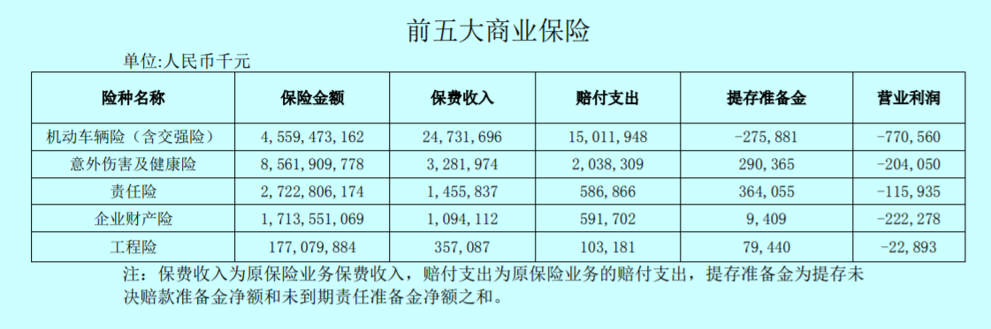
（数据来源：中华财险2016年度信息披露报告）
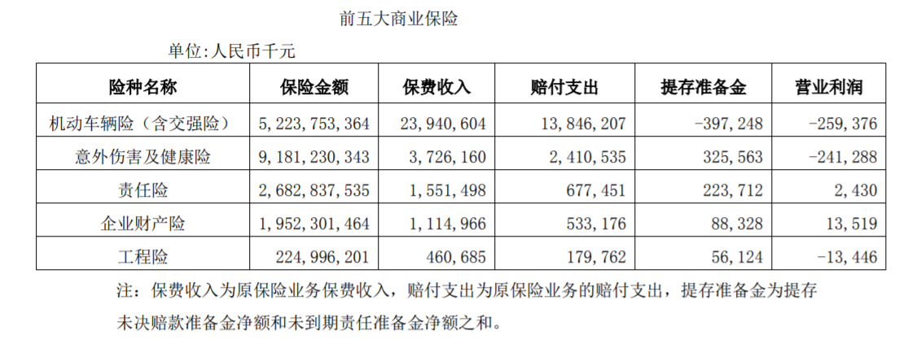
（数据来源：中华财险2017年度信息披露报告）
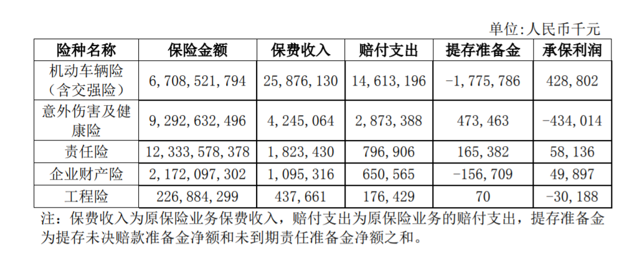
(数据来源：中华财险2018年度信息披露报告)

由于此困局，中华财险相继推出各类保证保险。2016年，中华财险便推出建设工程施工合同履约保证保险、单用途商业预付卡履约保证保险等保险产品。2018年，与厚本金融合作，针对“厚保宝”推出“借款人履约保证保险”。

3.2推出履约保证保险
2018年5月21日，厚本金融与中华财险正式合作，推出“全额本息承保”的互联网金融产品“厚保宝”，引入“借款人履约保证保险”。之后，厚本金融发布消息：2018年7月18日起，厚本金融与中华财险建立战略合作，厚本金融平台的在投用户与新出借用户将可通过中华财险的“借款人履约保证保险”逐步获得保险保障。
这意味着，双方将原本仅针对“厚保宝”一款产品进行承保的“借款人履约保证保险”扩大到平台全部出借产品；中华财险对厚本金融的承保业务也全面铺开。但是隐患在于，厚本金融出借业务若出现逾期，提供“借款人履约保证保险”的中华财险或也需承担相关责任。P2P行业的高利润或能使中华财险业务重焕生机，但其高风险也能在一夜之间重挫险企。

3.3踩雷及后续
仅推出产品一年以后，2019年5月以来，中华财险保证保险投诉集中爆发。2020年4月16日，中国银保监会消费者权益保护局通报中华财险侵害消费者权益案例。公告提及的侵害消费者权益行为包括：未在收到消费者理赔申请后告知消费者理赔程序和所需材料，也未在合同约定时间内作出是否赔偿的核定，违反了《保险法》第二十三条的规定；与不符合互联网金融相关规定的网络借贷信息中介机构开展信用贷款保证保险业务，违反了《信用保证保险业务监管暂行办法》第十条的规定；未按照规定使用经批准或者备案的保险条款。
公告称，中华财险向监管部门报送的信用贷款保证保险条款的被保险人为“（一）经银行监督管理部门批准开办贷款业务的金融机构；（二）依法设立的小额贷款公司”，但其承保的信用贷款保证保险的被保险人为网络借贷信息中介机构个人出借人，违反了《保险法》第一百七十条的规定。
4月15日，中华财险官网发布临时信息披露报告，其上海分公司收到中国银保监会上海监管局《行政处罚决定书》，上海分公司存在未按照规定使用经批准的保险条款、委托未取得合法资格的机构从事保险销售活动的违法违规行为，受到罚款80万元、停止接受信用保证保险新业务2年的处罚。
厚本金融方面，2019年8月，上海东警方以“涉嫌非法吸收公众存款罪”对厚本金融立案侦查，对公司CEO、副总裁等人依法采取刑事强制措施，查封相关涉案资产。警方在通报中要求投资人在指定的平台上进行登记备案。厚本金融的官网上，多处显示公司与中华财险战略合作，中华联合对平台上的产品进行本息保障。因此厚本金融出事后，中华财险成为出借人追讨损失的对象。
由于公布的数据不多，难以确定中华财险在该项业务上的亏损数额，但必不会小。2019年1季度以来，中华财险的综合偿付能力充足率从311.25%不断下降至228.53%，风险综合评级从A降至B，净利润波动下滑，多次出现负利润。
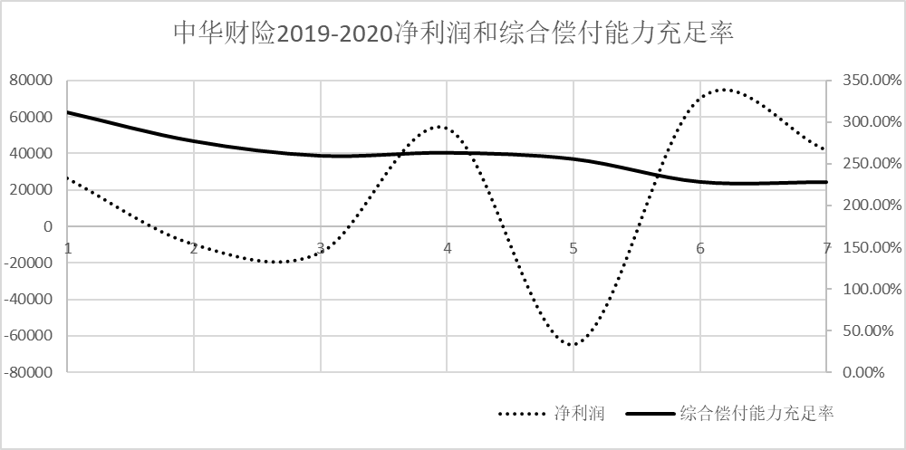
(数据来源：中华联合财产保险股份有限公司2019年第1季度到2020年第3季度偿付能力报告摘要.http://property.cic.cn/payInfo/index.jhtml)

由此可见，信用类保证险、履约险风险程度较高，一旦出现大规模违约事件，相关兜底险企需要付出巨大代价。
监管正在不断加强对保证保险业务的指导。2017年7月，监管部门下发《信用保证保险业务监管暂行办法》，在偿付能力充足率、承保金额、承保业务范围等方面对经营信保业务的保险公司有了更加严格要求。除监管问题外，还有很多大大小小的问题亟待解决。

四、保证保险在P2P网贷平台中应用存在的问题

4.1宏观环境方面
4.1.1相关法律不健全
科技的迭代更新，互联网行业的高速发展给互联网金融行业中法律法规的更新与完善带来了巨大的挑战。我国当前出台的有关互联网金融行业的法律法规包括《第三方支付法规》、《公司法》以及与P2P网贷平台相关的《P2P网络小额信贷法规》等，这些法律法规在一定程度上维持着互联网金融市场的秩序。伴随保险行业的加入，现行的法律法规己经不足以规范相关秩序，因此在保证保险与P2P网贷平台相关业务开展时，由于缺乏规范性的法规引导，合作中问题频繁发生，而当问题纠纷发生时，参与主体由于没有足够的法律依据，进而缺乏相应的维权手段来合理解决纠纷。由此可见，没有足够的法律法规进行引导与规范，必定会影响P2P网贷平台与保证保险合作的发展进程，加速健全法律法规以规范行业健康发展尤为重要。

4.1.2 政府监管的缺失、冲突与重叠
政府监管存在以下三个方面的问题：首先，监管体系不够完善。由于互联网金融自身的独特性，传统金融机构的监管体系无法迎合互联网金融市场的需求，同时监管体系的改革并未跟上互联网金融行业更新的速度，加之相关工作人员的缺失导致行业的监管力量薄弱，难以承担行业信息的全面收集及监督管理工作，进而出现了监管不到位的问题。其次，监管法律不够健全，相应配套措施不够完善。由于相关法律的缺失，监管部门不能及时提出具体的配套措施，同时使得监管部门在处罚相应机构时由于“无法可依”，无法做到严格执法与合理制裁。最后，监管内容的冲突与重叠。对于P2P网贷平台下的保证保险，监管机构主要是保监会，而 P2P 网贷平台等互联网金融机构则是由银监会进行监督，当二者结合发展时，容易出现一定的管理矛盾，出现两个监管机构都无法涉及或管理相互冲突的情况。因而需要政府进行更合理地统筹规划，使得相关部门能更科学地合作、进行更有效地监管。

4.1.3 社会信用体系不够健全
保证保险主要承保的是借款人的信用风险，降低这种风险的基础是借款人征信情况的透明。我国目前的社会信用体系建设中存在的诸多问题，如：信息收集点有限、分布范围分散、收集的信息不完整等，加之我国庞大的人口基数，信用交易地域不够普及，加大了信息收集的难度，使得信用数据不够完善。此外，我国的个人信用评分体系还不够健全，许多评级标准和数据采集方法并不统一，加之各个平台的信用系统不统一，使得保险公司不能对借款人的征信按照统一标准进行充分分析，不能准确评估借款人的还款能力，加大了核保风险。

4.1.4 信用风险管理困难
由于信用风险具有不对称性、隐蔽性等特点，所以使得信用风险管理比较困难。P2P网贷平台将信贷与互联网相结合，更增加了保险公司对平台风险的管控难度。原因有以下四个方面：首先，由于我国网贷企业发展历史较短，相关数据缺乏，致使保险公司不能准确地识别平台风险，从而影响对信用风险的管控。其次，由于缺少足够的征信数据，导致网贷平台对借款人的真实资信情况的判断有所偏差，难以对风险进行控制，进而使得保险公司难以对信用风险进行合理有效地预测。再者，平台为了美化经营状况，时常不按照规定进行信息的公开，如：模糊概括产品项目信息，模糊交代收集到的信息和资金的用途，进而导致保险公司的外部评估出现偏差，难以对风险进行控制。最后，P2P网贷平台的内部风险管理体系不够健全。贷款活动的前期审核、中期业务办理、后期监管维护等都存在漏洞，同样使得风险难以控制。

4.1.5 缺少专业的经营人才
相比于一般人寿保险和财产保险，保证保险更为复杂，无论是业务风险控制，还是产品销售，甚至是作为基础的核保都比较复杂。因此，需要工作人员熟悉信贷业务的同时，掌握相应的互联网技术，专业的互联网保险人员也需要对保险以及互联网金融都具备相当的知识储备，目前市场上互联网金融领域和保险业领域的复合型人才较为缺乏。大多数保险公司的员工对于涉及到互联网金融领域的知识，都存在明显的空白，而P2P平台的从业人员对于保险业务的了解也相对较少，不具备业务展开所需的法律、风险识别、责任界定等素质。由于专业化人才的培养与引进需要付出一定的成本，存在一部分P2P平台以及保险公司为了节省成本而忽视了人才的重要性。此外，行业内对于人才的待遇较低，这也使得很多专业化人才退出网贷与保险结合的领域，这些因素都直接影响了保险业务和P2P平台的合作进展。

4.2保险行业方面
现有的信用保证保险业务受制于经营成本高、信息不透明、数据积累不足等因素，很难满足数量众多的小微企业，以及广大居民个人消费金融中小额、碎片化的需求。保证保险与P2P平台的合作还受制于保险行业自身存在的问题，主要有以下几个方面：

4.2.1 保证保险成本偏高
就一般信用险而言，单笔保额不会超过15万元，保额相对较小。而P2P 平台的借款人资质良莠不齐，借款数额亦没有较为严格的限制，这就增加了保险公司的核保难度和赔付风险，因此保险公司为P2P平台提供保证保险的保费要比银行高，进而导致P2P平台整体收益的下降。如果平台通过降低产品收益率来降低投资风险，从而抵消保险的成本，对于以高利率高回报作为最大卖点的P2P平台而言，则不利于吸引投资者，也不利于平台的持续发展。

4.2.2 保险产品定价不合理
相比于其它财产保险，信用保险的产品由于涉及到信用问题使得产品的定价十分困难，与P2P网贷平台的合作又涉及到互联网风险，经营中面临的风险规律不确定性大，使得定价难度更大，很容易出现保险产品定价不合理现象，原因主要有以下几点：
首先，由于我国P2P网贷平台起步不久，行业的标准没有形成，缺乏充分且精准的数据，也没有可以借鉴的标准模型，所以保险产品的定价存在一定的困难。其次，由于征信体系不健全，保险公司与P2P网贷平台不能准确的估算出借款的风险损失率，从而不能合理确定保险价格。最后，保险的定价主要依据大数法则，但在P2P行业整体数据较少且不透明的情况下，保险公司很难获得P2P平台大量、真实的运营数据，真正可用的数据相当有限，因而不能避免逾期和坏账的影响，导致赔付风险较高，从而严重阻碍了保险公司正常义务的开展。

4.2.3 P2P产品风险来源复杂
为了更好地发展P2P平台中的保险业务，保险公司应从互联网技术、投资者心态以及投资标的等各个角度去考虑。借款人不同的身份产生的不同的保险需求和各个网贷平台的信用程度的不同，共同影响着保险公司的险种设计,多样的产品种类产生的各种风险阻碍了统一化标准的制定。

4.2.4 保险公司盲目扩张保证保险业务范围
鉴于P2P网络平台中保证保险发展潜力巨大，保险公司为了扩大业务范围，增加保费收入，可能会降低对风险的控制，进行盲目扩张，造成不良影响。加上自2014年起，政府不断发布鼓励保险公司发展保证保险的政策，保险公司更是一味冒进，迅速扩大着保险业务，甚至出现了夸大宣传的现象。值得庆幸的是，保监会及时发现了此类问题，并且制定了更为严苛的监管条例以遏制P2P网贷平台中保证保险的恶性发展。

4.3 P2P网贷行业方面
4.3.1 硬件设施不够完善
投保人购买保险支付保费时会遇到网络借贷中存在的现金流动性风险的问题，因此保费支出通过网络进行是否安全是众多投资者重点关注点所在。此外，由于保险合同是通过互联网进行在线确认的，投保人还会担心购买保险后保险公司的服务质量，获得的信息是否完整准确等问题。这些均涉及互联网技术安全性和保险服务方面，主要包括互联网上信息安全、转账技术和保险公司服务质量等，因而作为基础的硬件设施的完善尤为重要。

4.3.2 平台不合规经营
由于P2P网贷公司鱼龙混杂，出现了一部分不合规经营的公司，隐瞒巨大的坏账亏损继续经营。还有一部分公司将自身包装为正常运营的网贷公司混入P2P网贷平台中，不断骗取投资者资金，进行违法交易。如果保险公司未能准确识别这些皮包公司，将大大增加赔付率，增大费用支出，这同样使得保险公司的保险业务难以在P2P行业中健康持续地发展。

五、互联网背景下保险公司的发展
5.1互联网保险公司发展背景
随着互联网的进一步发展，保险公司更需要跳出传统的保险经营模式，进军互联网，发展互联网业务。当然，要发展互联网业务，一定是基于一个庞大的基数才能完成的。我国的保险市场从1979年回复后一直都是一个垄断的市场，从经济学的角度看，不是独家垄断，就是寡头垄断，或者是垄断竞争的一个市场，差不多20多年后情况才逐渐好转，与此同时，互联网也逐渐发展起来，传统的消费模式也逐渐走向网络，网购的出现以及普及为保险公司的发展提供了动力，中国人民的消费习惯正在悄然发生改变。数据显示，2017年中国移动互联网月度活跃设备总数稳定在10亿以上，巨大的用户数量表明我国的互联网保险是一个不可想象的巨大市场，同时年轻人构成了主流购买力，对网络金融的接受程度增强，而互联网背景下的保险公司的出现正好适应了我们这种消费模式改变的需要，这正是保险业升级创新发展的绝佳机遇。互联网与保险公司的融合为解决传统保险营销模式与渠道危机提供了契机。因此，我国的保险公司应该积极借助移动互联网的优势，推进保险营销模式与渠道的变革与创新。我们上面说到的保险公司与P2P平台合作是互联网保险的一种模式。现在互联网保险商业模式主要有五种：互联网保险、传统保险公司官网、保险中介公司网销平台、第三方电子商务平台、网络互助保险。同时，截至2017年底，国内已有超过130家保险机构开展互联网保险业务。

5.2新型保险公司总体发展
在互联网的背景下，互联网保险公司的发展更应该向着多元化和差异化的方向发展，合理的扩大其运营规模，以及运营范围，不要像最近的蛋壳公寓，一味的扩大规模，滥用资金，导致现在蛋壳公寓举步维艰。保险公司自然不能像他们这样，我们要保留充足的资金应对各种理赔。作为新兴的保险业务，互联网保险公司的产品研发速度也远超于许多传统保险公司，随着新产品的推出以及保险业务的扩张，保费的构成也更加多元化和平均化。从保险业务来看，我们的产品主要分布于电子商务、移动支付、互联网信用保险等方面，以互联网平台做产品研发，与单纯地在网络上代卖保险有着清晰地区分——前者是自己的保险产品，后者只是把传统的保险产品拿到互联网上来卖——以互联网思维为核心的产品使得互联网保险公司在网络上的覆盖面不断增大。同时，互联网背景下的保险公司也运用了区块链的技术，更加实现了去中心化的目的，让保险市场逐渐走出垄断。保险公司这种新型的发展模式正朝着我们预期的方向持续发展。

5.3新型保险公司的优势以及劣势
但实际上保险公司想要发展线上业务并不是像我们想象的那样轻松，抛去以前的想法，这也算是一个新兴行业，自然是有它独特的优势。(1)在互联网背景下的保险公司的竞争优势体现在了保险机构与互联网机构的互补合作上，互联网机构提供丰富的企业客户资源和电子商务技术和数据资料，保险机构为互联网机构提供跳板，使其进入保险市场，吸引更多的客户。(2)与传统保险公司相比，由于其办理业务的创新性，成本更低，效率更高，甚至可以依靠互联网的运营模式形成理赔的自动化，不需要进行线下的各种处理。(3)大数据的运用也给保险公司加上了腾飞的翅膀。运用大数据设计新型的保险产品，为保险客户提供更加个性化的保险服务以及符合他们需求的保险产品，充分挖掘保险营销的潜力。(4)互联网也为保险公司的宣传提供了不可多得的机会，为人们更加了解保险业，愿意购买新型互联网保险创造了条件，潜移默化地改变消费者的保险消费观念。(5)同时，在互联网背景下的保险公司也不再受地区的限制，其可经营的保险业务地区更大，甚至可以在全国范围内提供基本统一的保险产品，保险条款也比传统保险产品更加通俗易懂。
作为一个新兴行业，它的劣势也是显而易见的。(1)互联网背景下的保险公司与传统保险公司相比，其经营范围与保险产品种类都有限，业务结构单一。并且一些互联网保险公司的产品传统保险公司也能经营。(2)同时它也缺少线下服务能力，线下服务面对面的交流能够使投保人更加了解保险产品从而进行投保，但互联网保险公司只能在网上签订合同，投保人基本只能依靠自身的经验进行投保。而且在事故发生后极易发生理赔纠纷，产生大量客户投诉。(3)产品同质化严重。在互联网的背景下，一个保险公司做出了一个新的产品，很快就能被其他保险公司知道，如果这个产品爆红，那么其他的保险公司很容易就把这个产品照抄过来，迅速跟进，瓜分利益，导致所有互联网保险公司都差不多一个样，使开发产品的公司无利可图，开发动机也逐渐消散，最终就是全行业无新产品出现，导致更大的亏损。(4)消费者对互联网保险产品的接受程度不高，更多消费者更愿意选择传统保险公司的产品，线下购买更能够让他们感到安心。

5.4给保险公司的一些建议
在当前的背景下，竞争者日益增多，从2014年开始，互联网保险开始全面扩张，“互联网+保险”的模式在保险业中越来越普及，未来发展的利好使得有更多的竞争者参与分割市场，那么要想在众多竞争者中脱颖而出，要做的就是更好地发挥自身的优势，把劣势逐渐转化为优势。同时伴随着互联网的发展，互联网保险公司更应该注重客户个人信息的保护，保障信息的安全性，防止泄露，尽量减少网络诈骗产生的损失。还要坚持场景化产品创新，不断设计新型的保险产品，为自身以及整个市场注入新的活力；优化线上服务，在产品同质化的背景下，保险公司更应该注重自身的服务，简单的价格竞争已经不再是主要的方面，提升自己的服务才能吸引到更多的消费者；最后还要加强网络技术人才的培养，这些人不仅具有专业的网络技术知识，能够进行大数据分析，还具备法律、保险、销售等相关知识，这些人才的招揽和培养才是保险公司发展的内在基础。

5.5结论
正像我们分析到的，保险公司不应该局限于与P2P平台的简单合作，它更应该纵向化、横向化的全面发展，进军互联网市场，在与传统保险公司竞争的同时，也促进了我国保险业的改革创新，也能促进互联网大数据以及网络信息安全的发展，是一个多边共赢的一个局面。虽然现在也存在很多的问题，但是它仍然有一个光明的未来，我们应该积极应对各种挑战，抓住机遇，努力发展，不断完善自身，更好的满足消费者个性化的需要，履行保险公司应有的社会责任。

参考文献：
[1]吴政庭. 保证保险在P2P网络借贷平台中的应用分析[D].广东财经大学,2017.
[2]王溪露, 刘明婉. "P2P平台+履约保证保险"模式分析[J]. 今日财富, 2019.
[3]顾天翔. P2P网络借贷履约保证保险的性质及规制[J]. 人民司法(应用), 2018.
[4]罗建华, 谭嘉玲. 我国P2P网贷平台风险防范研究[J]. 商, 2015(1):182-182.
[5]雷赛兰.中华财险保证保险踩雷或包袱难甩，业内：严控风险实施全周期管理.蓝鲸保险.2019.8
[6]潘玉蓉.厚本金融涉嫌非吸被立案，中华财险"中枪"！最新回应来了：对部分业务结案后按合同赔付.券商中国.2019.10
[7]杨梦雪.经营P2P保证保险违法，中华财险遭银保监通报、罚款并停止接受新业务2年，深度踩雷厚本金融.蓝鲸新金融.2020.4
[8] 王振华：《中国互联网保险公司发展现状分析》，《环渤海经济瞭望》2019年01期，第65-66页
[9] 张倩：《移动互联网背景下的保险营销模式研究》，《中外企业家》2018年25期，第73-75页
[10] 董怡杞：《我国专业互联网保险公司的发展问题研究》，《当代经济》2017年34期，第62-64页
[11]宋佳育. 我国P2P网贷与履约保证保险合作中存在的问题研究[D].天津财经大学,2019.
[12]张天泽.基于P2P我国信用保证保险的发展[J].经贸实践,2016(16):73.

